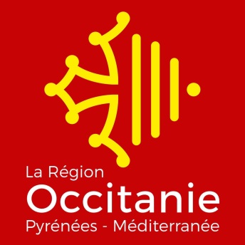
Communiqué de presse

Montpellier, mercredi 31 mai 2017

« Mon Europe, c’est l’Europe des Régions ! »

Carole Delga, présidente de la Région Occitanie / Pyrénées-Méditerranée s’est rendue aujourd’hui à Bruxelles pour inaugurer la nouvelle Maison de la Région, située rond-point Schuman. A l’occasion de ce déplacement, elle a rencontré des acteurs européens de premier plan pour faire valoir les positions et la vision de la Région pour construire l’Europe de demain.
« Nous avons un besoin accru de solidarité européenne pour préserver le vivre-ensemble, poursuivre et améliorer une politique de cohésion pour tous les territoires, répondant de manière adaptée à la diversité des situations territoriales, sociales et économiques. Je sais que les Régions ont la capacité de jouer un rôle majeur dans la mise en œuvre, au quotidien et au plus près des territoires, de cette politique de cohésion. J’appelle donc l’Europe à bâtir dès à présent une gouvernance tripartite UE-Etat-Régions, « un contrat de confiance Europe-Etat-Régions », qui permettrait de mieux atteindre nos objectifs respectifs », a proposé Carole Delga.

Carole Delga a confirmé sa volonté de voir préservées et renforcées après 2020, les principales politiques d’intervention européennes. Pour rappel, sur la période 2014-2020, la Région gère 2,8 milliards € de FEDER-FSE-IEJ et FEADER, ainsi que 12 M€ de FEAMP. S’ajoutent les crédits des programmes interrégionaux (Pyrénées, Massif Central, Loire, Rhône Saône) et de coopération (Poctefa Espagne-France-Andorre, SUDOE, MED, Interreg Europe et Instrument de voisinage Méditerranée), ainsi que les programmes thématiques (Horizon 2020, Cosme, Erasmus, Life…). 560 M€ de fonds européens sont inscris au budget 2017 de la Région, soit une hausse de 140 M€ par rapport à 2016.
« La représentation régionale à Bruxelles, via notre nouvelle Maison de la Région, portera la voix de notre territoire, en s’appuyant sur les forces et les atouts d’Occitanie / Pyrénées-Méditerranée. Je veux ainsi créer les conditions d’une relation forte et durable entre l’Europe et notre Région pour permettre à des milliers de projets de territoire de voir le jour. Je m’engage d’ailleurs à me rendre une fois par an à Bruxelles pour poursuivre les échanges avec les acteurs incontournables des institutions européennes et renforcer chaque jour un peu plus la dimension et le destin européens de la Région Occitanie / Pyrénées-Méditerranée », a souligné Carole Delga.
« Si l’Europe est un atout majeur pour notre jeune région, nous sommes assurément un atout majeur pour l’Europe de demain : en tant que carrefour du sud-ouest de l’Europe, il est temps de réfléchir à une « macro-région » occupant l’espace de la Méditerranée occidentale, aux côtés de l’Italie et de l’Espagne, et ouverte sur les pays de la rive nord de l’Afrique », a annoncé Carole Delga.
« J’aspire à plus et mieux d’Europe politique et sociale ! », a-t-elle conclu.
Retrouvez le dossier de presse ainsi qu'un visuel en pièces jointes.
Crédit photo : Diego RAVIER
Contact presse :
Barbara ATLAN : barbara.atlan@laregion.fr - Tél.: 04 67 22 63 62 // 07 87 33 89 06 www.laregion.fr
Montpellier : presse-region@laregion.fr Toulouse : service.presse@laregion.fr

